

Sayers, Dorothy L.
Whose body?
T. Fisher Unwin, Ltd. (UK) (1923) first printing.

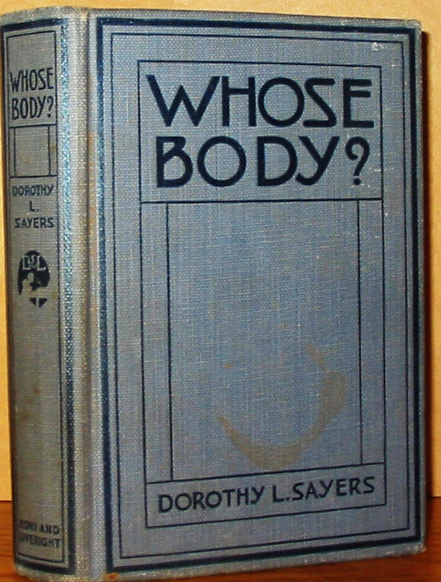

Sayers, Dorothy L.
Whose body?
New York.: Boni and Liveright, Inc., (USA) 1923

Суперобложка и внешний вид первых изданий книги

